THỰC HÀNH TỔNG HỢP ACTIVITY DIAGRAM VÀ USE CASE DIAGRAM HỆ THỐNG RIKKEIBANK

1. Mục tiêu bài tập
Kiến thức: Bao quát toàn bộ thành phần Activity Diagram (Initial/Final Node, Action, Decision, Fork/Join, Swimlane) và Use Case Diagram (Actor, Use Case, System Boundary, Association, Include, Extend, Generalization).
Kỹ năng: Đọc kịch bản nghiệp vụ, dựng đồng thời 2 loại biểu đồ cho cùng một hệ thống.
Năng lực vận dụng: Mô hình hóa trọn vẹn quy trình rút tiền tại ATM của RikkeiBank bằng cả Activity Diagram và Use Case Diagram.
2. Bối cảnh dự án
RikkeiBank triển khai tính năng rút tiền không thẻ tại ATM. Khách hàng dùng ứng dụng di động quét mã QR để xác thực trước khi giao dịch.
3. Vấn đề cần giải quyết
Tài liệu cũ mô tả rời rạc, không thể hiện rõ điều kiện rẽ nhánh khi số dư không đủ, cũng không làm rõ chức năng nào bắt buộc/tuỳ chọn.
4. Nhiệm vụ lớn
Dưới vai trò System Analyst, bạn hãy hoàn thiện trọn bộ 2 sản phẩm cho quy trình rút tiền: (A) Activity Diagram, (B) Use Case Diagram.
5. Các thao tác thực hiện
PHẦN A — Activity Diagram (đủ 5 thành phần)
Bước 1: Đọc kịch bản: "Khách hàng quét mã QR. Hệ thống kiểm tra số dư: nếu Đủ số dư thì vừa nhả tiền vừa gửi SMS báo biến động số dư cùng lúc rồi kết thúc; nếu Không đủ số dư thì hiển thị lỗi và kết thúc."
Bước 2: Hoàn thiện bảng phân rã Node — Swimlane (đã có sẵn 60%).
Loại Node | Tên Node / Tác vụ | Swimlane phụ trách
Initial Node | Bắt đầu | —
Action | Quét mã QR | Khách hàng
Decision | Kiểm tra số dư (Đủ / Không đủ) | Hệ thống
Fork | [Sinh viên điền: tách 2 nhánh song song khi Đủ số dư] | Hệ thống
Action | Nhả tiền | Hệ thống
Action | Gửi SMS báo biến động số dư | Hệ thống
Join | [Sinh viên điền: gộp 2 nhánh song song] | Hệ thống
Final Node | Kết thúc | —

Bước 3: Vẽ Activity Diagram có 2 Swimlane (Khách hàng, Hệ thống), thể hiện đủ Decision và cặp Fork/Join theo bảng trên.
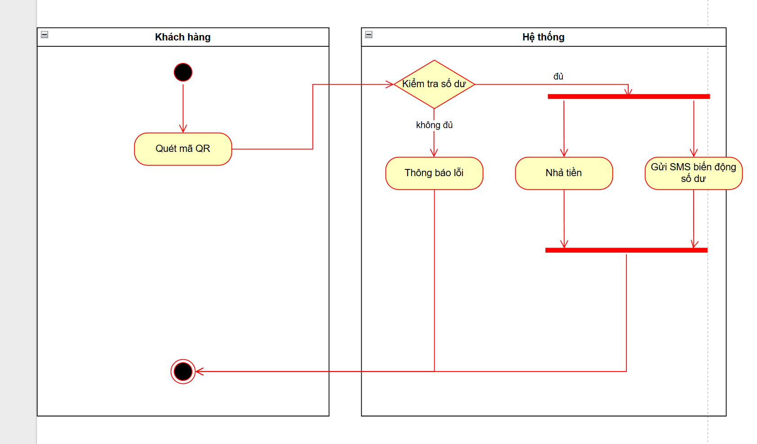

PHẦN B — Use Case Diagram (đủ Actor/UC/Boundary/Association + Include + Extend + Generalization)
Bước 4: Đọc bổ sung: "Khách hàng phải Đăng nhập (quét mã QR) trước khi Rút tiền (bắt buộc). Khách hàng có thể tuỳ chọn In hóa đơn giao dịch sau khi rút tiền (không bắt buộc). Rút tiền có 2 hình thức: Rút tiền tiêu chuẩn và Rút tiền nhanh (không cần chọn mệnh giá) — cả hai đều là một dạng của Rút tiền."
Bước 5: Hoàn thiện bảng quan hệ (đã có sẵn 60%).
Use Case A | Use Case B | Quan hệ | Giải thích logic
Rút tiền | Đăng nhập | [include] | Phải đăng nhập trước khi rút tiền (Bắt buộc)
Rút tiền | In hóa đơn giao dịch | [extend] | Hóa đơn người dùng yêu cầu có thể có hoặc không
Rút tiền | Rút tiền tiêu chuẩn | [generalization] | Là một dạng chuyên biệt của Rút tiền (Kế thừa)
Rút tiền | Rút tiền thông qua App | [generalization] | Rút tiền không cần mà thông qua gửi yêu cầu

Bước 6: Vẽ Use Case Diagram có 1 System Boundary "Hệ thống ATM RikkeiBank", Actor "Khách hàng", đủ các Use Case ở bảng trên, và đủ 3 loại mũi tên quan hệ: [include], [extend], [generalization] đúng chiều theo chuẩn UML.
